世界地質公園網絡──2018年地質公園年報

1. 地質公園身分

地質公園名稱：香港聯合國教科文組織世界地質公園（香港地質公園）
國家：中國
所屬的地質公園網絡：世界地質公園網絡 / 中國地質公園網絡 / 亞太地質公園網絡
列入名單年份：2011
上一次接受中評估年份：2017

代表圖片： 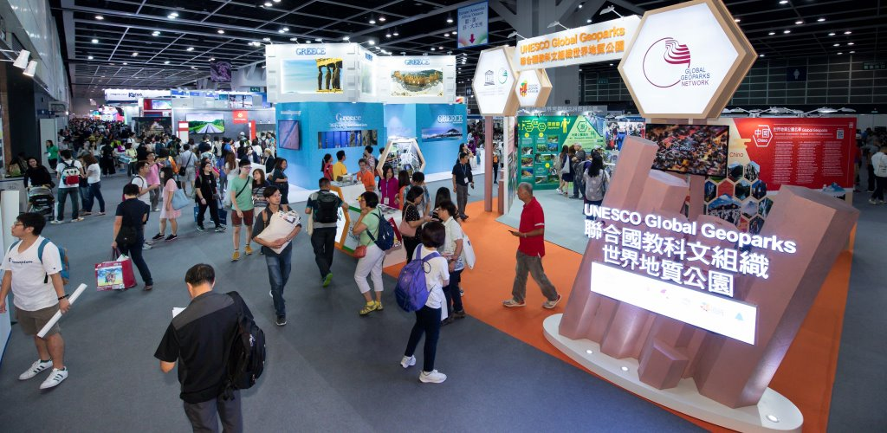
與世界地質公園網絡攜手參與2018香港國際旅遊展

2. 地質公園數字

地質公園職員數目：24名職員，包括3名地質科學專家
遊客數目：穩定維持於每年150萬人左右
地質公園大型活動數目：管理機構舉辦16項，另外24項與夥伴機構合辦 (見附件一)
供學校各級別參與的地質公園教育計劃數目：合共74項供小學、中學及大學各級別學生參與的地質公園學校活動
發放的新聞稿數目：約150篇

3. 地質公園活動 ── 2018年的主要成果概述如下：

對世界地質公園網絡作出的貢獻──建立網絡關係及參與：

香港地質公園認同在地質公園網絡中建立網絡和夥伴關係的重要作用及功能，為了促進知識交流與經驗分享，我們合辦及參與一系列網絡和宣傳活動，包括在報告涵蓋時期:

（i）與中華人民共和國國土資源部合辦在香港地質公園舉行的第四屆地學科普能力建設研討班、
（ii）與日本地質公園網絡合辦前往歐洲地質公園網絡的交流計劃、
（iii）出席在意大利阿達梅洛布倫塔聯合國教科文組織世界地質公園舉行的第八屆聯合國教科文組織世界地質公園國際大會，以及
（iv）參與世界地質公園網絡旅遊工作小組及教育工作小組。

管理及財政狀況：
香港地質公園維持穩健的管理及財政狀況，每年的經常預算為374萬美元，涵蓋的主要管理範圍包括（i）巡邏及管理、（ii）硬件及基礎設施、（iii）科普及宣傳、（iv）職員培訓，以及（v）地區參與和可持續社會經濟發展。

地質保育：
香港地質公園位於香港東部，由新界東北延展至西貢地區，其覆蓋範圍是一個單一整體，當中包含具國際重要性的景點及地貌，在當地社區及其他地質公園持份者的支持下，以整全概念管理。其中具生態、歷史及地質價值而最易受破壞的地區均在本港現行的法律架構下受到保護及管理。

可持續旅遊（地質旅遊）：
過去五年以來，香港地質公園每年接待約140萬至150萬名本地及海外遊客，預計數字會進一步增加。香港地質公園一直與旅遊業界和地質公園社區緊密合作，聯手進行能力培訓，以及推動可持續責任旅遊活動。

目前，香港地質公園擁有46名地質公園導賞員；為了豐富遊客的體驗，我們為導賞員安排有關文化遺產的培訓機會和荔枝窩實地考察，使他們具備更加多元化的知識。為進一步改善香港地質公園的可達度，來往西貢北潭涌和東壩萬宜地質步道的全新小巴路線，以及在北區來往馬料水及吉澳與鴨洲的新街渡航線已分別在2018年7月及9月投入服務。

全新的地質保育教育計劃：
為推廣地球科學及讓公眾加深認識自然保育的重要性，除了每年舉辦的地質公園學校計劃之外，我們繼續籌辦全方位的科普活動，包括（i）與日本島原半島和糸魚川兩個聯合國教科文組織世界地質公園合辦學生交流計劃、（ii）本地大學全日制本科生的實習生計劃，以及（iii）香港地質公園地質景點及歷史村落的文化導賞團。

策略性夥伴關係：
香港地質公園按照世界地質公園網絡的要求及建議、香港地質公園的自然和文化環境，以及當地社區的社會經濟需要，定期檢討及更新夥伴合作安排的指引。香港地質公園與相關的地質公園持份者合作，一直支持和推廣，以及在部分情況下推行地質教育、地質保育、社會經濟及文化發展項目。其中部分重點項目包括地質公園學校計劃、地質公園導賞員推薦制度，以及為新界東北沉積岩園區地質公園社區提供的能力建設機會。

已完成培訓的鴨洲和三門仔村民已經積極投入地質公園活動，並於2018年繼續提供導賞服務。此外，我們持續以創新思維，讓非政府機構參與推廣自然保育及管理鄉郊地區。除了在荔枝窩展開的「永續荔枝窩計劃」、行政長官社會資助計劃項目和管理協議計劃之外，亦在2018年4月新設向公眾開放的鴨洲故事館。

宣傳活動：
我們與地質公園夥伴、本地營運者和社區合作，在2018年進行下列活動：

（i）在2018年6 月14至17日舉行的2018年香港國際旅遊展中設立以世界地質公園為主題的展位及舉行兩場論壇，把聯合國教科文組織世界地質公園宣傳為可持續旅遊目的地；
（ii）為鴨洲故事館和鴨洲地質景點安排傳媒參觀團、籌辦開幕典禮及製作新單張；
（iii）公布以香港地質公園為設計題材的新鈔票及教育應用程式；
（iv）參與「西貢玩味3・3」，透過同樂日形式宣傳香港地質公園；
（v）出版全新的2018/19年香港戶外探索指南；以及
（vi）為區議會安排參觀活動，藉以向區議員宣傳地質公園概念及爭取他們支持香港地質公園的發展。

4. 聯絡人：

主管：楊家明博士（kmycpa@afcd.gov.hk）
地質學家：吳善斌先生（alvin_sp_ng@afcd.gov.hk）

附件一 地質公園2018活動表

管理機構舉辦活動
月份 | 活動
一月 | 元朗區區議會地質公園考察
一月 | 地質公園及地質公園酒店職員黃泥涌二戰遺跡考察培訓
三月 | 地質公園導賞員文化古跡培訓
三月 | 羅定邦中學與日本地質公園網絡學生交流
三月 | 鴨洲村村民導賞培訓
四月 | 到訪歐洲地質公園網絡交流 (香港地質公園聯同獅子會自然教育基金)
四月 | 香港旅遊事務署糧船灣考察
四月 | 鴨洲傳媒採訪團
四月 | 地質公園導賞員鴨洲荔枝窩考察培訓
六月 | 香港國際旅遊展
六月 | 香港中國婦女會馮堯敬紀念中學與日本地質公園網絡學生交流
七月 | 香港真光中學與中國阿拉善聯合國教科文組織世界地質公園學生交流
八月 | 雲仙火山區聯合國教科文組織世界地質公園訪港學生交流
八月 | 糸魚川聯合國教科文組織世界地質公園訪港學生交流
十月 | 中西區區議會地質公園考察
十一月 | 瑪利曼小學與日本地質公園網絡學生交流活動 暨 香港與糸魚川十周年姊妹地質公園慶祝活動

與夥伴機構合辦活動
月份 | 活動
一月 | 香港職業訓練局講座
二月 | 荔枝窩春茗
三月 | 西貢玩味3.3嘉年華會
四月 | 鴨洲故事館開幕禮
四月 | 地學科普能力建設研討班
六月 | 福井縣公眾講座 (日本地質公園網絡活動)
七月 | 與香港旅遊發展局日本辦事處合作宣傳香港地質公園
七月 | 香港地質公園主題鈔票發布會
七月 | 嘉賓考察滘西洲 (宣傳當地社區可持續發展)
八月 | 日本和歌山縣副知事到訪香港地質公園
八月 - 九月 | 香港電台香港地質公園節目 (4集)
九月 | 吉澳鴨洲街渡開幕
九月 | 中國地質大學(北京)講座
九月 | 日本地質公園網絡到訪歐洲地質公園網絡交流
九月 - 十二月 | 颱風山竹後協助村落復原義工活動 (持續進行)
十二月 | 地質公園導賞員及地質公園本地社群中草藥培訓
十二月 | 地質公園導賞員廟宇文化培訓

